**Inschrijfstrook voor de gebruiker**

|  |  |  |  |  |  |
| --- | --- | --- | --- | --- | --- |
| **Menu** | **€** |  | **Aantal** |  | **Totaal**  Naam: ………………………………………………………………  Adres: ………………………………………………………………  ………………………………………………………………………….  Aantal personen: …………  O Afhalen 11.00 – 12.00u  O Eten 12.00 - 13.30u  O Eten 13.30 - 14.30u  O Eten 18.00 – 20.30u |
| Mosselen Goudmerk - friet | 23,00 | x |  | = | **€** |
| Mosselen Goudmerk - brood | 23,00 | x |  | = |  |
| Stoofvlees -friet | 17,00 | x |  | = | **€** |
| Videe - friet | 17,00 | x |  | = | **€** |
| Koude zalmschotel - friet | 22,00 | x |  | = | **€** |
| Kinderportie: videe - friet | 10,00 | x |  | = | **€** |
| Kinderportie: frikandel (2) – friet – appelmoes | 10,00 | x |  | = | **€** |
| Eindtotaal | | | | | **€** |
| Betaald | | | | |  |

*Alle gerechten zijn incl. sauzen en een salade*



Je kan je inschrijven vóór 30 januari 2023 bij één van onze bestuursleden uit jouw buurt, hun   
namen vind je op de achterkant van het inschrijvingsformulier of via een mailtje naar [khauroraeigenbilzen@gmail.com](mailto:khauroraeigenbilzen@gmail.com). Inschrijven kan door de inschrijfstrook in hun brievenbus te   
steken of door hen telefonisch te contacteren.

Bankrekening: 068-2169833-67 IBAN: BE93 0682 1698 3367

**Aurora dankt u voor uw steun.**

**Smakelijk eten!**



------------------------------------------------------------------------------------------------------

**Inschrijfstrook voor Aurora**

|  |  |  |  |  |  |
| --- | --- | --- | --- | --- | --- |
| **Menu** | **€** |  | **Aantal** |  | **Totaal**  Naam: ………………………………………………………………  Adres: ………………………………………………………………  ………………………………………………………………………….  Aantal personen: …………  O Afhalen 11.00 – 12.00u  O Eten 12.00 - 13.30u  O Eten 13.30 - 14.30u  O Eten 18.00 – 20.30u |
| Mosselen Goudmerk | 23,00 | x |  | = | **€** |
| Mosselen Goudmerk - brood | 23,00 | x |  | = |  |
| Stoofvlees | 17,00 | x |  | = | **€** |
| Videe | 17,00 | x |  | = | **€** |
| Koude zalmschotel | 22,00 | x |  | = | **€** |
| Kinderportie: videe | 10,00 | x |  | = | **€** |
| Kinderportie: frikandel (2) – appelmoes | 10,00 | x |  | = | **€** |
| Eindtotaal | | | | | **€** |
| Betaald | | | | |  |

*Alle gerechten zijn incl. sauzen en een salade*

***RESTAURANTDAG***

**KONINKLIJKE HARMONIE AURORA EIGENBILZEN**

Zondag 5 februari 2023

Zaal Aurora

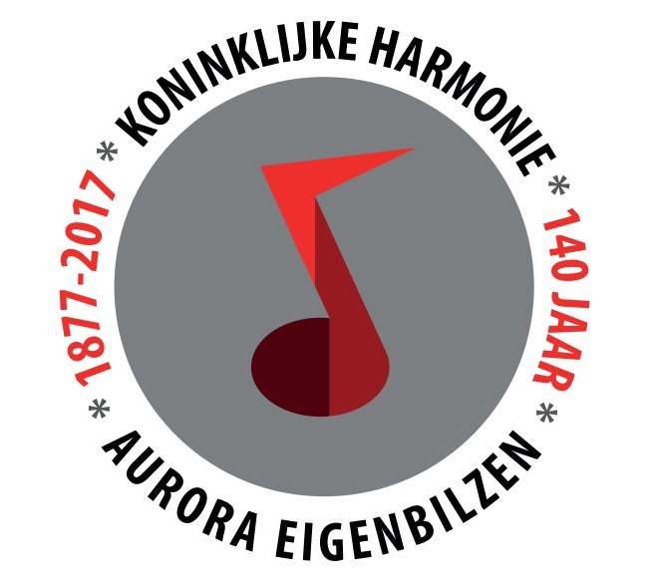

Bestuursleden:

Festjens Jos - Degreve Moniek Nijs Marc

Koestraat 5 - Eigenbilzen Veldstraat 21 - Eigenbilzen

0473 / 22 44 65 0497 /61 52 53

Manshoven Etienne Degreve Erik

Sporthalstraat 5 - Eigenbilzen Hendrik van Veldekesingel 13 bus 2.01 - Hasselt

0474 / 89 41 72 0472 / 66 23 57

Geelen Johnny Geelen Melanie

Rageveldstraat 3 - Hoelbeek Rageveldstraat 3 - Hoelbeek

0477 / 85 11 89 0494 / 05 47 77

Steegen Michel Vanrusselt Fonny

Hanestraat 36 - Eigenbilzen Martenslindestraat 57 - Martenslinde

089 / 50 23 87 0498 / 88 90 35

Inschrijvingsstrook aan de achterzijde van dit formulier